 | Service ou auteur, etc.

Mode d'emploi
Télécommande Basse Vision

SeKi Grande

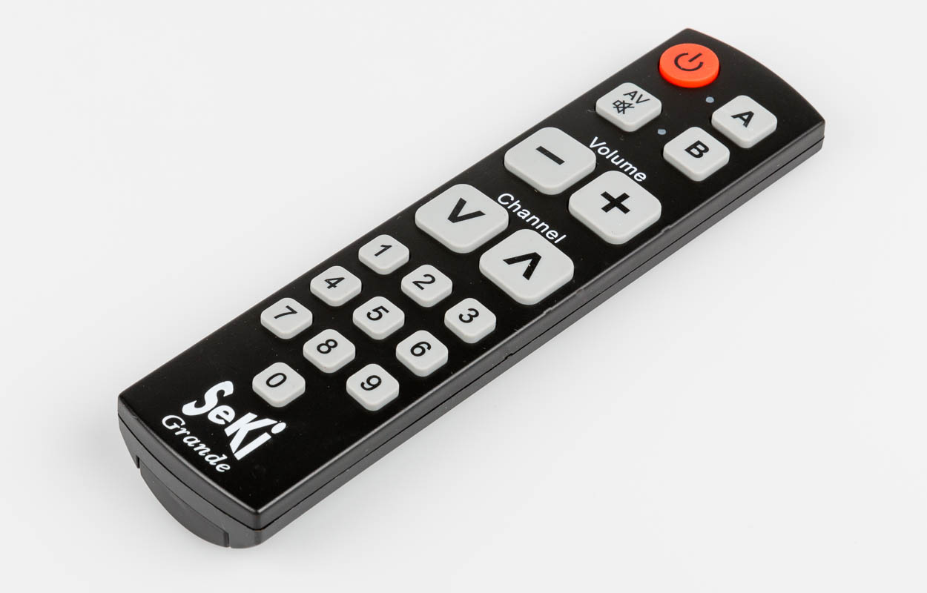

Art. UCBA 12.081
Etat : 03.11.2023

Table des matières
1. Propriétés 3
2. Description 3
3. Insertion des piles 3
4. Programmation 4
4.1. Etape 1 4
4.2. Etape 2 4
4.3. Etape 3 4
4.4. Etape 4 4
4.5. Etape 5 4
4.6. Etape 6 4

- Propriétés
- Rapide, simple, adaptée aux enfants, intelligente
- Télécommande universelle pour un ou deux appareils
- Touches particulièrement grandes
- Très facile à utiliser
- Remplace n’importe quelle télécommande à infrarouge, car capable d’apprendre de l’ancienne télécommande
- Télécommande pour toute la famille, des petits-enfants aux grands-parents
- Conserve les paramètres lors des changements de piles
- Description
Placez l’appareil devant vous de manière à ce que le côté doté de lumière infrarouge soit orienté dans la direction qui vous est opposée. La description ci-après est basée sur cette position.
La face supérieure de l’appareil comprend les touches suivantes:
En haut à gauche se trouve la touche ronde destinée à enclencher/arrêter l’appareil; elle est située au-dessus de la touche carrée AV (touche «muet»).
A droite de la touche destinée à enclencher/arrêter l’appareil se trouvent deux touches carrées superposées. La touche d’en haut est la touche A, celle d’en dessous la touche B. Elles sont toutes deux munies d’une diode LED, situées à leur gauche.
Les deux touches carrées juxtaposées placées en dessous permettent de régler le volume; celle de gauche diminue le volume, alors que celle de droite l’augmente.
En dessous se trouvent les touches de sélection des chaînes; celle de gauche permet de passer aux chaînes inférieures, celle de droite aux chaînes supérieures.
- Insertion des piles
La télécommande a besoin de deux piles de type AAA.
Le compartiment des piles se trouve au dos de l’appareil.
En passant les doigts sur le dos de la télécommande, vous sentirez deux creux placés l’un au-dessus de l’autre.
Posez un doigt dans le creux le plus petit situé en dessous et tirez vers le bas, jusqu’à ce que le couvercle du compartiment se détache, en émettant un clic.
Insérez les piles dans le compartiment de sorte que ce soit le bout plat de la pile qui touche le ressort.
Ajustez le couvercle à sa place et tirez-le vers le haut, jusqu’à ce qu’il s’encliquète.
- Programmation
  - Etape 1
Pour programmer l’appareil A, appuyez simultanément sur les touches «A» et «Channel V» (canal en dessous) et maintenez la pression sur ces deux touches pendant 5 secondes. La diode A se met à briller en continu. La télécommande se trouve alors en mode d’apprentissage.
Pour programmer l’appareil B, appuyez sur la touche «B» au lieu de la touche «A».
  - Etape 2
Tenez les deux télécommandes de manière à ce que le côté émetteur de l’ancienne télécommande soit orienté vers le côté récepteur de la SeKI (distance 2-5 cm).
  - Etape 3
Appuyez sur la touche à programmer de la télécommande SeKI. La diode clignote trois fois brièvement en guise de confirmation.
  - Etape 4
Appuyez maintenant sur la touche correspondante de la télécommande d’origine. Si la réception se fait correctement, la diode brille pendant une seconde, avant de clignoter trois fois brièvement.
  - Etape 5
Pour programmer d’autres touches, répétez les étapes 3 et 4.
  - Etape 6
Une fois que toutes les touches ont été programmées, appuyez sur la touche «A» pour terminer le processus d’apprentissage. Lorsque vous programmez l’appareil B, terminez le mode d’apprentissage en appuyant sur la touche «B».
Votre SeKI est alors prête à fonctionner.

Service après-vente et garantie
En cas de panne, nous vous prions d’envoyer l’article au point de vente compétent ou à l’UCBA. Pour le reste, cet article est soumis aux Conditions générales de livraison de l’UCBA.
Schweiz. Zentralverein für das Blindenwesen SZBLIND
Fachstelle Hilfsmittel
Niederlenzer Kirchweg 1
5600 Lenzburg
Tel +41 (0)21 345 00 50
Courriel: materiel@ucba.ch
Site internet: www.ucba.ch

